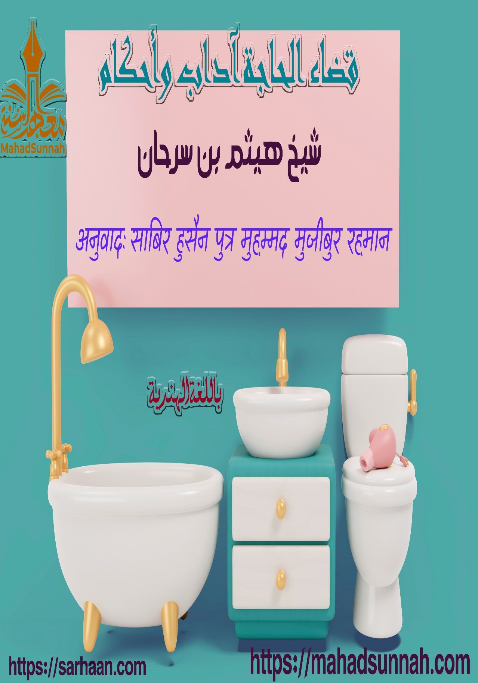
‏
मल-मूत्र त्याग के शिष्टाचार तथा प्रावधान

इस्लाम इस बात को सुनिश्चित करता है कि मुसलमान शारीरिक तथा नैतिक शुद्धता बनाए रखे।
और शरीर, कपड़े, पृथ्वी तथा अपने आस-पास के वातावरण को हर प्रकार की अपवित्रता एवं गंदगी से स्वच्छ रखे।
यह बताने के लिए कि इस्लाम धर्म सुंदरता, पवित्रता तथा स्वच्छता का धर्म है, बल्कि नबी सल्लल्लाहु अलैहि व सल्लम ने पाकी व पवित्रता को अर्ध ईमान करार दिया है।
आप सल्लल्लाहु अलैहि व सल्लम ने फ़रमायाः “पाकी व सफ़ाई आधा ईमान है”।
इस्लाम ने मुसलमानों को लोगों के रास्ते में या ऐसी जगह जहां उन्हें बैठने की जरूरत है, मल-मूत्र त्याग करने से रोका है।
नबी सल्लल्लाहु अलैहि व सल्लम ने फ़रमायाः “लानत अर्थात धिक्कार वाले दो कार्यों से बचो”।
लोगों ने पूछाः ये दो लानत वाले कार्य क्या हैं ?
आप ने फ़रमायाः “जो लोगों के रास्ते में अथवा छाया में बैठने वाले स्थान में पाखाना करे”।
नबी सल्लल्लाहु अलैहि व सल्लम ने मुस्लिमों को ठहरे हुये पानी में मल-मूत्र के त्याग से रोका है ताकि वह प्रदूषित न हो।
ह़दीस़ में है किः नबी सल्लल्लाहु अलैहि व सल्लम ने रुके हुए पानी में पेशाब करने से रोका है।
इसी कारणवश इस्लाम ने मुसलमानों के लिए मल-मूत्र त्याग के कुछ नियम एवं शिष्टाचार मशरूअ अर्थात निर्धारित किये हैं।
इस्लाम ने पेशाब करते समय सावधान रहने का आदेश दिया है ताकि पेशाब का छींटा उस पर न पड़े।
नबी सल्लल्लाहु अलैहि व सल्लम ने फ़रमायाः “पेशाब से बचो क्योंकि आम तौर पर क़ब्र का अज़ाब अर्थात यातना इसी कारण होता है”।
मल-मूत्र त्याग के पश्चात गंदगी को पानी, साफ पत्थर अथवा इन जैसी किसी अन्य चीज़ जैसे टिश्यु पेपर से साफ करना वाजिब है।
दाहिने हाथ का सम्मान करते हुए मल-मूत्र त्याग के समय इसका प्रयोग न करे।
अल्लाह के रसूल सल्लल्लाहु अलैहि व सल्लम ने फ़रमायाः “जब तुम में का कोई शौचालय में प्रवेश करे तो अपने लिंग को दाहिने हाथ से न छूए”।
पेशाब-पाख़ाना के शिष्टाचार में से यह भी है कि शौचालय में प्रवेश करते समय तथा इससे निकलते समय नबी सल्लल्लाहु अलैहि व सल्लम से प्रमाणित दुआ पढ़े।
चुनाँचे नबी सल्लल्लाहु अलैहि व सल्लम जब शौचालय में प्रवेश करने का इरादा करते तो यह दुआ पढ़तेः
اللهم إني أعوذ بك من الخُبث والخبائث
(अल्लाहुम्मा इन्नी अऊज़ु बिका मिनल् ख़ुबुस़ि वल ख़बाइस़ि)
और जब शौचालय से बाहर निकलते तो यह दुआ पढ़तेः
غفرانك
(ग़ुफ़रानका)
और यह कि मल-मूत्र त्याग के समय क़िबला की ओर अपना मुख अथवा पीठ न करे।
नबी सल्लल्लाहु अलैहि व सल्लम ने फ़रमायाः “जब तुम शौच के लिए आओ तो पेशाब-पाख़ाना करते समय क़िब्ला की ओर अपना मुख अथवा पीठ न करो, परंतु पश्चिम या पूरब रुख़ हो जाओ”।
शौचालय में अपने साथ कोई ऐसी वस्तु न ले जाये जिसमें अल्लाह का ज़िक्र हो, एवं न ही शौच के दौरान अपनी ज़ुबान से अल्लाह का ज़िक्र व जाप करे।
मल-मूत्र त्याग के समय आड़ कर ले और लोगों के सामने नग्नता प्रकट नहीं करे।
नबी सल्लल्लाहु अलैहि व सल्लम ने फ़रमायाः “अपने निजी अंगों की रक्षा करो”।
निःसंदेह आत्मा और हमारे आस-पास के वातावरण की पवित्रता और स्वच्छता वह चीज़ है जो हमारे लिए अल्लाह के प्रेम को जागृत करती है, अल्लाह तआला ने क़ुबा वालों की प्रशंसा करते हुए फ़रमायाः
{ ﱭ ﱮ ﱯ ﱰ ﱱﱲ ﱳ ﱴ ﱵ ﱶ}
अनुवादः (उसमें ऐसे लोग हैं, जो स्वच्छता से प्रेम करते हैं, और अल्लाह स्वच्छ रहने वालों से प्रेम कता है)। सूरह तौबाः 108।

